华中农业大学本科课程考试
参考答案与评分标准

考试课程：微观经济学 学年学期：2017-2018-1
试卷类型：A 考试时间：2018-01-23
___________________________________________________________
一、名词解释（每小题2分）
1、需求价格弹性：衡量一种物品的需求量对其价格变动反映程度的指标
2、边际效用递减规律：随着某种商品消费量的增加，消费者从多消费一单位该商品所获得的边际效用递减
3、边际技术替代率：在维持产量水平不变的条件下，增加一单位某种生产要素的投入量时所减少的另一种生产要素的投入数量
4、边际产品价值：多使用一单位要素所增加的收益。
5、生产者剩余：企业愿意接受的最低价格和它实际得到的价格之差。
二、单项选择题（每小题答对计2分）
1.B 2.D 3.C 4.A 5.A
6.C 7.B 8.D 9.C 10.B
三、计算题（每小题答对计10分）
1、解：（1）第一年的预算线方程是

4X₁+5X₂=200 （计1分）
第二年的预算线方程是

6X₁+10X₂=400 （计1分）
（2）消费者最优购买组合的均衡条件是

$${MRS}_{12}=\frac{{MU}_{1}}{{MU}_{2}}=\frac{P_{1}}{P_{2}}$$

根据效用函数$U=3X_{1}X_{2}^{2}$，求得

$${MRS}_{12}=\frac{{MU}_{1}}{{MU}_{2}}=\frac{3{X_{2}}^{2}}{6X_{1}X_{2}}=\frac{X_{2}}{2X_{1}}$$

当P₁=4，P₂=5时，求得

X₂=1.6X₁
代入预算线方程4X₁+5X₂=200，求得

X₁=16.7, X₂=26.7 （计3分）
当P₁=6，P₂=10时，求得

X₂=1.2X₁
代入预算线方程6X₁+10X₂=400，求得

X₁=22.2，X₂=26.6 （计3分）
（3）画图（略） （计2分）

2、解：（1）根据市场均衡的条件$Q_{D}=Q_{S}$，即
$$6300-400P=3000+150P$$
求得$P^{*}=6$，$Q^{*}=3900$
此时，$P^{*}={LAC}_{min}=6$，说明市场处于长期均衡，各完全竞争厂商的经济利润等于0。
行业内的厂商数量
$N=3900/50=78$（合计4分）
（2）当市场需求函数变化以后，再根据市场均衡的条件${Q_{D}}^{'}=Q_{S}$，即
$$8000-400P=3000+150P$$
求得$P^{**}=6$，$Q^{**}=5600$
此时仍然满足$P^{**}={LAC}_{min}=6$，说明市场处于长期均衡。
行业内的厂商数量
$N^{'}=5600/50=112$（合计4分）
（3）该行业属于成本不变行业（产量增加时，价格不变），随着需求的增加，所增加的行业总产量需要新加入的企业数量
$∆N=112-78=24$（计2分）

四、简答题（每小题答对计8分）
1、边际技术替代率是指是指在产量保持不变的前提条件下,增加一单位某种生产要素可以代替的另外一种要素的数量。（计3分）由于生产要素边际报酬随着生产要素投入数量增加而呈现递减趋势，因此，在维持产量不变的前提下,当一种生产要素的投入量不断增加时,每一单位的这种生产要素所能替代的另一种生产要素的数量是递减的。（计5分）
2、厂商不会在可变要素投入的第Ⅰ阶段经营，此时边际产量为正且大于平均产量，厂商不会在此考虑中止可变要素投入（计3分）；厂商也不会在可变要素投入的第Ⅲ阶段经营，因为此时边际产量为负，总产量随可变要素投入的增加反而减少（计2分）；只有在第Ⅱ阶段边际产量仍为正并存在着使利润达到极大值的要素最优组合（计3分）。
3、等产量线指给定技术水平，生产相同产量的两种生产要素所有投入组合的轨迹，其任意一点切线的斜率是边际技术替代率（计2分）。等成本线指成本和生产要素价格既定，生产者可以购买的两种生产要素的所有数量组合；其斜率是横轴生产要素的价格比上纵轴生产要素的价格（计2分）。生产者均衡条件即为$MRTS=\frac{P_{1}}{P_{2}}$，其经济学含义是为实现成本最小化，须使花费在每种生产要素上最后一单位成本支出所带来的边际产量相等（计4分）。
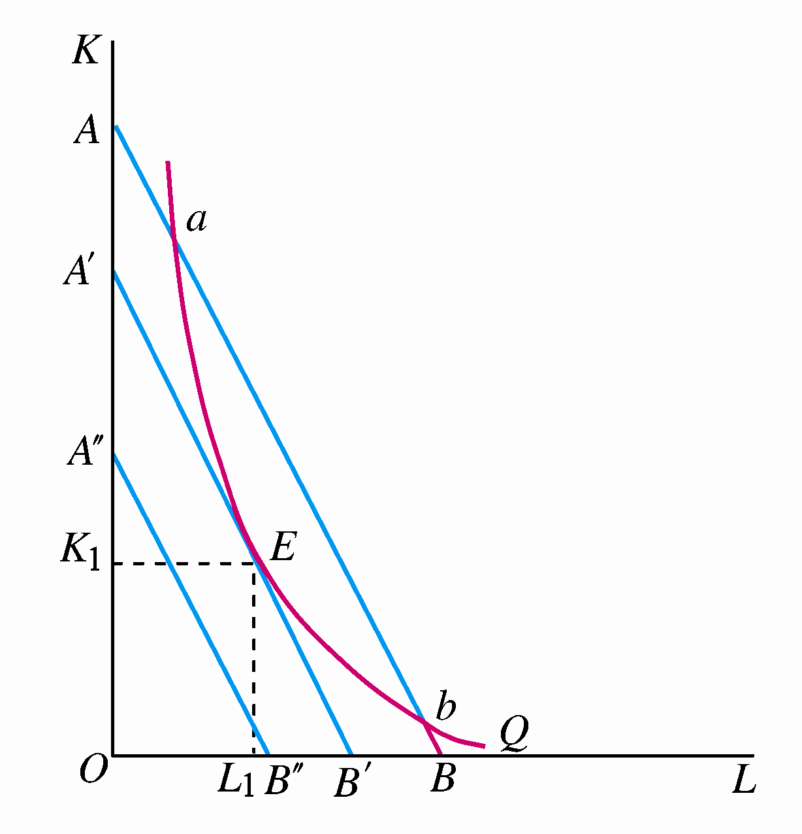
五、分析与应用
1、（1）存在两个纳什均衡：（推，推）和（不推，不推）。（计5分）
纳什均衡指的是参与人的这样一种策略组合，在该策略组合上，任何参与人单独改变策略都不会得到好处。或者是：如果在一个策略组合中，当所有其他人都不改变策略时，没有人会改变自己的策略，则该策略组合就是一个纳什均衡。（计3分）
（2）（不推，不推）（计3分）。因为吉姆预期偷懒的卡尔不会真推树，所以他也将选择不推，以避免自己受伤和得到-10的收益。卡尔能预见到这一点，所以即使卡尔认为吉姆的看法是错误的，卡尔也不会推，因为他害怕自己受伤。（根据学生的发挥程度计分，计5分）
2、（1）影响消费者购房意愿的主要因素有当前房价、家庭人口结构、收入、对房价的预期等等。（根据学生的发挥程度计分，计4分）。
（2）该观点是错误的（根据学生的发挥程度计分，计2分）。当房地产价格进入上涨通道后，消费者往往认为未来房价将继续上涨，进而导致消费者对房地产的需求增加，使得需求曲线向右移动，进而导致市场均衡产量和均衡价格都上升。（根据学生的发挥程度计分，计4分）
（3）政府出台的限购限贷政策会降低消费者购房意愿（根据学生的发挥程度计分，计3分），进而导致需求减少，使得需求曲线向左移动，进而导致房价下跌（根据学生的发挥程度计分，计3分）。

